1、你做的页面在哪些流览器测试过？这些浏览器的内核分别是什么?
IE: trident 内核 Firefox：gecko 内核 Safari:webkit 内核 Opera:以前是 presto 内核，Opera 现已改用 Google Chrome 的 Blink 内核 Chrome:Blink(基于 webkit，Google 与 Opera Software 共同开发)

2、每个 HTML 文件里开头都有个很重要的东西，Doctype，知道这是干什么的吗？
<!DOCTYPE> 声明位于文档中的最前面的位置，处于 <html> 标签之前。此标签可告知浏
览器文档使用哪种 HTML 或 XHTML 规范。（重点：告诉浏览器按照何种规范解析页面）

3、Quirks 模式是什么？它和 Standards 模式有什么区别
从 IE6 开始，引入了 Standards 模式，标准模式中，浏览器尝试给符合标准的文档在规范上
的正确处理达到在指定浏览器中的程度。
在 IE6 之前 CSS 还不够成熟，所以 IE5 等之前的浏览器对 CSS 的支持很差， IE6 将对 CSS
提供更好的支持，然而这时的问题就来了，因为有很多页面是基于旧的布局方式写的，而如
果 IE6 支持 CSS 则将令这些页面显示不正常，如何在即保证不破坏现有页面，又提供新的
渲染机制呢？
在写程序时我们也会经常遇到这样的问题，如何保证原来的接口不变，又提供更强大的功能，
尤其是新功能不兼容旧功能时。遇到这种问题时的一个常见做法是增加参数和分支，即当某
个参数为真时，我们就使用新功能，而如果这个参数 不为真时，就使用旧功能，这样就能
不破坏原有的程序，又提供新功能。IE6 也是类似这样做的，它将 DTD 当成了这个“参数”，
因为以前的页面大家都不会去写 DTD，所以 IE6 就假定 如果写了 DTD，就意味着这个页面
将采用对 CSS 支持更好的布局，而如果没有，则采用兼容之前的布局方式。这就是 Quirks
模式（怪癖模式，诡异模式，怪异模式）。
区别：
总体会有布局、样式解析和脚本执行三个方面的区别。
盒模型：在 W3C 标准中，如果设置一个元素的宽度和高度，指的是元素内容的宽度和高度，
而在 Quirks 模式下，IE 的宽度和高度还包含了 padding 和 border。

设置行内元素的高宽：在 Standards 模式下，给<span>等行内元素设置 wdith 和 height 都
不会生效，而在 quirks 模式下，则会生效。
设置百分比的高度：在 standards 模式下，一个元素的高度是由其包含的内容来决定的，如
果父元素没有设置百分比的高度，子元素设置一个百分比的高度是无效的用
margin:0 auto 设置水平居中：使用 margin:0 auto 在 standards 模式下可以使元素水平
居中，但在 quirks 模式下却会失效。
（还有很多，答出什么不重要，关键是看他答出的这些是不是自己经验遇到的，还是说都是
看文章看的，甚至完全不知道。）

4、div+css 的布局较 table 布局有什么优点？
改版的时候更方便 只要改 css 文件。
页面加载速度更快、结构化清晰、页面显示简洁。
表现与结构相分离。

5、简述一下 src 与 href 的区别。
src 用于替换当前元素，href 用于在当前文档和引用资源之间确立联系。
src 是 source 的缩写，指向外部资源的位置，指向的内容将会嵌入到文档中当前标签所在
位置；在请求 src 资源时会将其指向的资源下载并应用到文档内，例如 js 脚本，img 图片
和 frame 等元素。
<script src =”js.js”></script>
当浏览器解析到该元素时，会暂停其他资源的下载和处理，直到将该资源加载、编译、执行
完毕，图片和框架等元素也如此，类似于将所指向资源嵌入当前标签内。这也是为什么将
js 脚本放在底部而不是头部。
href 是 Hypertext Reference 的缩写，指向网络资源所在位置，建立和当前元素（锚点）
或当前文档（链接）之间的链接，如果我们在文档中添加
<link href=”common.css” rel=”stylesheet”/>
那么浏览器会识别该文档为 css 文件，就会并行下载资源并且不会停止对当前文档的处理。
这也是为什么建议使用 link 方式来加载 css，而不是使用@import 方式。

6、知道的网页制作会用到的图片格式有哪些？
png-8，png-24，jpeg，gif，svg。
但是上面的那些都不是面试官想要的最后答案。面试官希望听到是 Webp。（是否有关注新
技术，新鲜事物）
科普一下 Webp：WebP 格式，谷歌（google）开发的一种旨在加快图片加载速度的图片格式。
图片压缩体积大约只有 JPEG 的 2/3，并能节省大量的服务器带宽资源和数据空间。Facebook
Ebay 等知名网站已经开始测试并使用 WebP 格式。
在质量相同的情况下，WebP 格式图像的体积要比 JPEG 格式图像小 40%

7、你如何理解 HTML 结构的语义化？
去掉或样式丢失的时候能让页面呈现清晰的结构：
html 本身是没有表现的，我们看到例如<h1>是粗体，字体大小 2em，加粗；<strong>是加粗
的，不要认为这是 html 的表现，这些其实 html 默认的 css 样式在起作用，所以去掉或样式
丢失的时候能让页面呈现清晰的结构不是语义化的 HTML 结构的优点，但是浏览器都有有默
认样式，默认样式的目的也是为了更好的表达 html 的语义，可以说浏览器的默认样式和语
义化的 HTML 结构是不可分割的。
屏幕阅读器（如果访客有视障）会完全根据你的标记来“读”你的网页.
例如,如果你使用的含语义的标记,屏幕阅读器就会“逐个拼出”你的单词,而不是试着去对
它完整发音.
PDA、手机等设备可能无法像普通电脑的浏览器一样来渲染网页（通常是因为这些设备对 CSS
的支持较弱）
使用语义标记可以确保这些设备以一种有意义的方式来渲染网页.理想情况下,观看设备的
任务是符合设备本身的条件来渲染网页.
语义标记为设备提供了所需的相关信息,就省去了你自己去考虑所有可能的显示情况（包括
现有的或者将来新的设备）.例如,一部手机可以选择使一段标记了标题的文字以粗体显示.
而掌上电脑可能会以比较大的字体来显示.无论哪种方式一旦你对文本标记为标题,您就可
以确信读取设备将根据其自身的条件来合适地显示页面.
搜索引擎的爬虫也依赖于标记来确定上下文和各个关键字的权重
过去你可能还没有考虑搜索引擎的爬虫也是网站的“访客”,但现在它们他们实际上是极其
宝贵的用户.没有他们的话,搜索引擎将无法索引你的网站,然后一般用户将很难过来访问.
你的页面是否对爬虫容易理解非常重要,因为爬虫很大程度上会忽略用于表现的标记,而只
注重语义标记.
因此,如果页面文件的标题被标记,而不是,那么这个页面在搜索结果的位置可能会比较靠后.
除了提升易用性外,语义标记有利于正确使用CSS和JavaScript,因为其本身提供了许多“钩
钩”来应用页面的样式与行为.
便于团队开发和维护
。

8、有哪项方式可以对一个 DOM 设置它的 CSS 样式？
外部样式表，引入一个外部 css 文件
内部样式表，将 css 代码放在 <head> 标签内部
内联样式，将 css 样式直接定义在 HTML 元素内部

9、CSS 都有哪些选择器？
派生选择器（用 HTML 标签申明）
id 选择器（用 DOM 的 ID 申明）
类选择器（用一个样式类名申明）
属性选择器（用 DOM 的属性申明，属于 CSS2，IE6 不支持，不常用，不知道就算了）
除了前 3 种基本选择器，还有一些扩展选择器，包括
后代选择器（利用空格间隔，比如 div .a{ }）
群组选择器（利用逗号间隔，比如 p,div,#a{ }）
那么问题来了，CSS 选择器的优先级是怎么样定义的？
基本原则：
一般而言，选择器越特殊，它的优先级越高。也就是选择器指向的越准确，它的优先级就越
高。
复杂的计算方法：
用 1 表示派生选择器的优先级
用 10 表示类选择器的优先级
用 100 标示 ID 选择器的优先级
div.test1 .span var 优先级 1+10 +10 +1
span#xxx .songs li 优先级 1+100 + 10 + 1
#xxx li 优先级 100 +1
那么问题来了，看下列代码，<p>标签内的文字是什么颜色的？
<style>
.classA{ color:blue;}
.classB{ color:red;}
</style>
<body>
<p class='classB classA'> 123 </p>
</body>
答案：red。与样式定义在文件中的先后顺序有关，即是后面的覆盖前面的，与在<p class=’
classB classA’>中的先后关系无关。

10、CSS 中可以通过哪些属性定义，使得一个 DOM 元素不显示在浏览器可视范围 内？
最基本的：
设置 display 属性为 none，或者设置 visibility 属性为 hidden
技巧性：
设置宽高为 0，设置透明度为 0，设置 z-index 位置在-1000
26、rgba()和 opacity 的透明效果有什么不同？
rgba()和 opacity 都能实现透明效果，但最大的不同是 opacity 作用于元素，以及元素内的
所有内容的透明度，
而 rgba()只作用于元素的颜色或其背景色。（设置 rgba 透明的元素的子元素不会继承透明
效果！）

11、如何垂直居中一个元素？
// 方法一：已知元素的高宽
#div1{
background-color:#6699FF;
width:200px;
height:200px;
position: absolute; //父元素需要相对定位
top: 50%;
left: 50%;
margin-top:-100px ; //二分之一的 height，width
margin-left: -100px;
}

//方法二:未知元素的高宽

#div1{
width: 200px;
height: 200px;
background-color: #6699FF;

margin:auto;
position: absolute; //父元素需要相对定位
left: 0;
top: 0;
right: 0;
bottom: 0;
}
//…

12、Sass、LESS 是什么？大家为什么要使用他们？
他们是 CSS 预处理器。他是 CSS 上的一种抽象层。他们是一种特殊的语法/语言编译成 CSS。
例如 Less 是一种动态样式语言. 将 CSS 赋予了动态语言的特性，如变量，继承，运算， 函
数. LESS 既可以在客户端上运行 (支持 IE 6+, Webkit, Firefox)，也可一在服务端运行
(借助 Node.js)。
为什么要使用它们？

13、CSS 中 link 和@import 的区别是：
Link 属于 html 标签，而@import 是 CSS 中提供的 在页面加载的时候，link 会同时被加载，而@import 引用的 CSS 会在页面加载完成后才会加 载引用的 CSS
@import 只有在 ie5 以上才可以被识别，而 link 是 html 标签，不存在浏览器兼容性问题
Link 引入样式的权重大于@import 的引用（@import 是将引用的样式导入到当前的页面中）

14、简介盒子模型：
CSS 的盒子模型有两种：IE 盒子模型、标准的 W3C 盒子模型模型 盒模型：内容、内边距、外边距（一般不计入盒子实际宽度）、边框
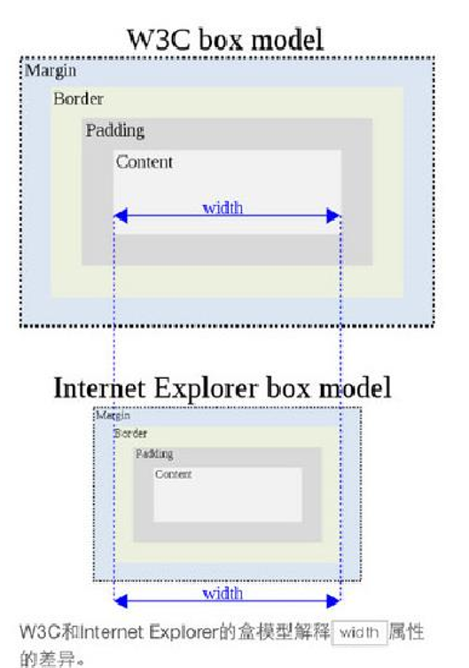

15、为什么要初始化样式？
由于浏览器兼容的问题，不同的浏览器对标签的默认样式值不同，若不初始化会造成不同浏 览器之间的显示差异
但是初始化 CSS 会对搜索引擎优化造成小影响

16、BFC 是什么?
BFC（块级格式化上下文），一个创建了新的 BFC 的盒子是独立布局的，盒子内元素的布局不会影响盒子外面的元素。在同一个 BFC 中的两个相邻的盒子在垂直方向发生 margin 重叠的 问题
BFC 是指浏览器中创建了一个独立的渲染区域，该区域内所有元素的布局不会影响到区域外 元素的布局，这个渲染区域只对块级元素起作用

17、标签上title与alt属性的区别是什么？
title是设置鼠标移动到图片上时显示的内容，而alt是用于当图片没有正常显示时出现的提示文字，另外alt还用于在seo中针对图片的优化说明.

18、split() join()的区别在哪？
split是将字符串分割为数组，而join是将数组中的值连接为字符串

19、数组方法pop() push() unshift() shift()的区别在哪？
pop是删除数组最后一位
push是在数组最后一位插入一个新元素
unshift是在数组开头添加一个或更多元素
shift是将数组开头的元素删除
20、请按要求操作数组a：
i. 如何删除数组a中第2个元素（即：“B”）？
var a = [“A”, “B”, “C”, “D”];
a.splice(1,1);

ii. 如何删除数组a中最后一个元素？
var a = [“A”, “B”, “C”, “D”];
a.pop()

iii. 如何将“NEW”插入数组a的“B”和“C”之间？
var a = [“A”, “B”, “C”, “D”];
a.splice(2,0,”new”);

20、作用域，作用域链？
作用域就是变量与函数的可访问范围。作用域分为 全局作用域(所声明的变量全局都可以访问),局部作用域(所声明的变量只在其内部可以访问)。
作用域链：当我们在一个函数内部访问当前作用域内不存在的变量时，就会逐层向外查找，如果一直找不到就会报错。当我们在局部作用域中，调用外部变量时，就产生了作用域链。

21、 当一个DOM节点被点击时候，我们希望能够执行一个函数，应该怎么做？
直接在DOM里绑定事件：<div onclick='test()'></div>
在JS里通过onclick绑定：xxx.onclick=test()
通过事件添加进行绑定：addEventListener(xxx,'click',test())

22.、Javascript的事件流模型都有什么？
“事件冒泡”：事件开始由最具体的元素接收，然后逐级向上传播。
“事件捕捉”：事件由最不具体的节点先接收，然后逐级向下，一直到最具体的。
“DOM事件流”：三个阶段：事件捕捉，目标阶段，事件冒泡。

23、闭包，闭包的作用？
闭包就是能够读取其他函数内部变量的函数。闭包是将函数内部和函数外部连接起来的桥梁。
作用 可以读取函数内部的变量 让这些变量的值始终保持在内存中。
缺点 1.闭包的缺点就是会增大内存使用量，并且使用不当容易造成内存泄漏。
2.如果不是因为某些特殊任务而需要闭包，在没有必要的情况下，在其它函数中创建函数是不明智的，因为闭包对脚本性能具有负面影响，包括处理速度和内存消耗。

24、哪些 css 属性可以继承？
可继承： font-size font-family color
不可继承 ：border padding margin width height ;

25、css 优先级算法如何计算？
!important > id > class > 标签 !important 比 内联优先级高
*优先级就近原则，样式定义最近者为准;
*以最后载入的样式为准;

26、前端页面由哪三层构成，分别是什么？作用是什么？
结构层 Html 表示层 CSS 行为层 js

27、例举 3 种强制类型转换和 2 种隐式类型转换?
强制（parseInt,parseFloat,Number()）
隐式（==）
1==”1”//true
null==undefined//true

28、JavaScript this 指针、闭包、作用域
this：指向调用上下文 闭包：内层作用域可以访问外层作用域的变量 作用域：定义一个函数就开辟了一个局部作用域，整个 js 执行环境有一个全局作用域

29、前端性能优化手段？
1. 尽可能使用雪碧图
2. 使用字体图标代替图片
3. 对HTML，css，js 文件进行压缩
4. 模块按需加载
5. 资源懒加载与资源预加载
6. 避免使用层级较深的选择器及减少DOM深度

30、http和https的区别？
https：是以安全为目标的HTTP通道，简单讲是HTTP的安全版本，通过SSL加密。
http：超文本传输协议。是一个客服端和服务器端请求和应答的标准（tcp）,使浏览器更加高效，使网络传输减少。

31、ajax的理解？
ajax的原理：原理：相当于在用户和服务器之间加一个中间层（ajax引擎),使用户操作与服务器响应异步化。
ajax的优点：在不刷新整个页面的前提下与服务器通信维护数据。不会导致页面的重载可以把前端服务器的任务转接到客服端来处理，减轻服务器负担，节省宽带。
ajax的劣势：不支持back。对搜索引擎的支持比较弱；不容易调试 怎么解决呢？通过location.hash值来解决Ajax过程中导致的浏览器前进后退按键失效，解决以前被人常遇到的重复加载的问题。主要比较前后的hash值，看其是否相等，在判断是否触发ajax。

- 行内元素有哪些？块级元素有哪些？ 空(void)元素有那些？
CSS 规范规定，每个元素都有 display 属性，确定该元素的类型，每个元素都有默认 的 display 值，比如 div 默认 display 属性值为“block”，成为“块级”元素；span 默认 display 属性值为“inline”，是“行内”元素。 （2）行内元素有：a b span img input select strong（强调的语气）
块级元素有：div ul ol li dl dt dd h1 h2 h3 h4…p
知名的空元素：
<br><hr><img><input><link><meta>
鲜为人知的是： <area><base><col><command><embed><keygen><param><source>

- CSS 选择符有哪些？哪些属性可以继承？优先级算法如何计算？
1.id 选择器（ # myid）
- 类选择器（.myclassname）
- 标签选择器（div, h1, p）
- 相邻选择器（h1 + p）
- 子选择器（ul < li）
- 后代选择器（li a）
- 通配符选择器（ * ）
- 属性选择器（a[rel = "external"]）
- 伪类选择器（a: hover, li: nth - child）
- 可继承： font-size font-family color, UL LI DL DD DT;
- 不可继承 ：border padding margin width height ;
- 优先级就近原则，样式定义最近者为准;
- 载入样式以最后载入的定位为准;
- 优先级为: !important > id > class > tag
- important 比 内联优先级高
- 列出 display 的值，说明他们的作用。position 的值， relative 和 absolute 定位原点是？
block 块类型元素一样显示。
none 缺省值。向行内元素类型一样显示。
inline-block 象行内元素一样显示，但其内容象块类型元素一样显示。
list-item 象块类型元素一样显示，并添加样式列表标记。
position 的值 *absolute 生成绝对定位的元素，相对于 static 定位以外的第一个父元素进行定位。
fixed （老 IE 不支持） 生成绝对定位的元素，相对于浏览器窗口进行定位。
relative 生成相对定位的元素，相对于其正常位置进行定位。
static 默认值。没有定位，元素出现在正常的流中 *（忽略 top, bottom, left, right z-index 声明）。
inherit 规定从父元素继承 position 属性的值。

35、有那些行内元素、有哪些块级元素、盒模型？
1.内联元素(inline element)
a – 锚点
abbr – 缩写
acronym – 首字
b – 粗体(不推荐)
big – 大字体
br – 换行
em – 强调
font – 字体设定(不推荐)
i – 斜体
img – 图片
input – 输入框
label – 表格标签
s – 中划线(不推荐)
select – 项目选择
small – 小字体文本
span – 常用内联容器，定义文本内区块
strike – 中划线
strong – 粗体强调
sub – 下标
sup – 上标
textarea – 多行文本输入框
tt – 电传文本
u – 下划线
var – 定义变量
2、块级元素
address – 地址
blockquote – 块引用
center – 举中对齐块
dir – 目录列表
div – 常用块级容易，也是 css layout 的主要标签
dl – 定义列表
fieldset – form 控制组
form – 交互表单
h1 – 大标题
h2 – 副标题
h3 – 3 级标题
h4 – 4 级标题
h5 – 5 级标题
h6 – 6 级标题
hr – 水平分隔线
isindex – input prompt
menu – 菜单列表
noframes – frames 可选内容，（对于不支持 frame 的浏览器显示此区块内容）
noscript – ）可选脚本内容（对于不支持 script 的浏览器显示此内容）
ol – 排序表单
p – 段落
pre – 格式化文本
table – 表格
ul – 非排序列表
3.CSS 盒子模型包含四个部分组成：
内容、填充（padding）、边框（border）、外边界（margin）。

36、列举浏览器对象模型 BOM 里常用的至少 4 个对象，并列举 window 对象的 常用方法至少 5 个 （10 分）
对象：window document location screen history navigator
方法：alert() confirm() prompt() open() close() setInterval() setTimeout() clearInterval() clearTimeout()
- DOM 操作——怎样添加、移除、移动、复制、创建和查找节点。
创建新节点
createDocumentFragment() // 创建一个 DOM 片段
createElement() // 创建一个具体的元素
createTextNode() // 创建一个文本节点
添加、移除、替换、插入
appendChild() removeChild() replaceChild() insertBefore() // 在已有的子节点前插入一个新的子节点
查找
getElementsByTagName() // 通过标签名称
getElementsByName() // 通过元素的 Name 属性的值(IE 容错能力较强，会得到一个数组， 其中包括 id 等于 name 值的)
getElementById() // 通过元素 Id，唯一性

38、哪些操作会造成内存泄漏？
内存泄漏指任何对象在您不再拥有或需要它之后仍然存在。 垃圾回收器定期扫描对象，并计算引用了每个对象的其他对象的数量。如果一个对象的引用 数量为 0（没有其他对象引用过该对象），或对该对象的惟一引用是循环的，那么该对象的 内存即可回收。 1. setTimeout 的第一个参数使用字符串而非函数的话，会引发内存泄漏。 2. 闭包 3. 控制台日志 4. 循环（在两个对象彼此引用且彼此保留时，就会产生一个循环）

39、call() 和 apply() 的含义和区别？
call() 和 apply() 的含义和区别？
apply 的参数是数组形式，
call 的参数是单个的值，除此之外在使用上没有差别，
重点 理解这两个函数调用的 this 改变

40、数组和对象有哪些原生方法，列举一下？
Array.concat( ) 连接数组
Array.join( ) 将数组元素连接起来以构建一个字符串
Array.length 数组的大小
Array.pop( ) 删除并返回数组的最后一个元素
Array.push( ) 给数组添加元素
Array.reverse( ) 颠倒数组中元素的顺序
Array.shift( ) 将元素移出数组
Array.slice( ) 返回数组的一部分
Array.sort( ) 对数组元素进行排序
Array.splice( ) 插入、删除或替换数组的元素
Array.toLocaleString( ) 把数组转换成局部字符串
Array.toString( ) 将数组转换成一个字符串
Array.unshift( ) 在数组头部插入一个元素
Object 对象的常用方法
Object.hasOwnProperty( ) 检查属性是否被继承
Object.isPrototypeOf( ) 一个对象是否是另一个对象的原型
Object.propertyIsEnumerable( ) 是否可以通过 for/in 循环看到属性 Object.toLocaleString( ) 返回对象的本地字符串表示
Object.toString( ) 定义一个对象的字符串表示
Object.valueOf( ) 指定对象的原始值

41、JS 怎么实现一个类。怎么实例化这个类
严格来讲 js 中并没有类的概念，不过 js 中的函数可以作为构造函数来使用，通过 new 来实例化，其实函数本身也是一个对象。

42、如何阻止事件冒泡和默认事件
event.stopPropagation();//标准浏览器
event.canceBubble=true;//ie9 之前
阻止默认事件：
为了不让 a 点击之后跳转，我们就要给他的点击事件进行阻止
return false
e.preventDefault();
43、添加 删除 替换 插入到某个接点的方法
obj.appendChild()
obj.insertBefore() //原生的 js 中不提供 insertAfter();
obj.replaceChild()//替换
obj.removeChild()//删除

- js的事件循环机制

总结下运行机制：
1.执行一个宏任务（栈中没有就从事件队列中获取）
2.执行过程中如果遇到微任务，就将它添加到微任务的任务队列中
3.宏任务执行完毕后，立即执行当前微任务队列中的所有微任务（依次执行）
4.当前宏任务执行完毕，开始检查渲染，然后GUI线程接管渲染
5.渲染完毕后，JS线程继续接管，开始下一个宏任务（从事件队列中获取）

44.浏览器的渲染过程
1.首先获取html，然后构建dom树
2.其次根据css构建render树，render树中不包含定位和几何信息
3.最后构建布局树，布局含有元素的定位和几何信息
45.进程与线程
进程是操作系统分配资源和调度任务的基本单位，线程是建立在进程上的一次程序运行单位，一个进程上可以有多个线程。
1、浏览器线程
- 用户界面-包括地址栏、前进/后退按钮、书签菜单等
- 浏览器引擎-在用户界面和呈现引擎之间传送指令（浏览器的主进程）
- 渲染引擎，也被称为浏览器内核（浏览器渲染进程）
- 一个插件对应一个进程（第三方插件进程）
- GPU提高网页浏览的体验（GPU进程）

- 如何对css动画优化
动画给予了页面丰富的视觉体验。我们应该尽力避免使用会触发重布局和重绘的属性，以免失帧。最好提前申明动画，这样能让浏览器提前对动画进行优化。由于GPU的参与，现在用来做动画的最好属性是如下几个：
* opacity
* translate
* rotate
* scale
47.
.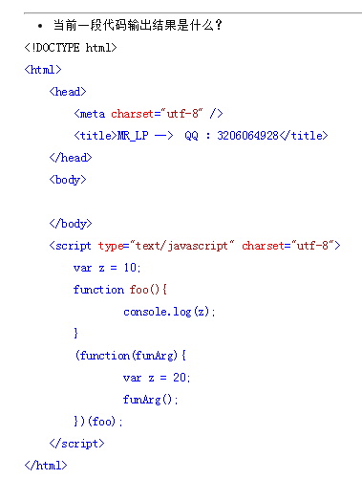
结果10
48.
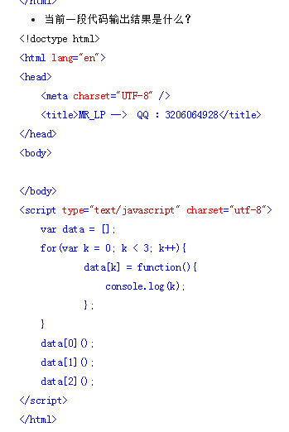
结果 3 . 3 .3
49.为什么会出现盒子塌陷？
当父元素没设置足够大小的时候，而子元素设置了浮动的属性，子元素就会跳出父元素的边界（脱离文档流），尤其是当父元素的高度为auto时，而父元素中又没有其它非浮动的可见元素时，父盒子的高度就会直接塌陷为零， 我们称这是CSS高度塌陷。
下图下方两个子元素的盒子分别设置了左浮动和右浮动，顶端的长条盒子出现了塌陷
关于盒子塌陷的几种解决方法
（1）最简单，直接，粗暴的方法就是盒子大小写死，给每个盒子设定固定的width和height，直到合适为止，这样的好处是简单方便，兼容性好，适合只改动少量内容不涉及盒子排布的版面。缺点是非自适应，浏览器的窗口大小直接影响用户体验。
（2）给外部的父盒子也添加浮动，让其也脱离标准文档流，这种方法方便，但是对页面的布局不是很友好，不易维护。
（3）给父盒子添加overflow属性。
overflow:auto; 有可能出现滚动条，影响美观。
overflow:hidden; 可能会带来内容不可见的问题。
（4）父盒子里最下方引入清除浮动块。最简单的有：
<br style="clear:both;"/>
有很多人是这么解决的，但是我们并不推荐，因为其引入了不必要的冗余元素 。
(5)用after伪元素清除浮动
给外部盒子的after伪元素设置clear属性，再隐藏它
这其实是对空盒子方案的改进，一种纯CSS的解决方案，不用引入冗余元素。
.clearfix {*zoom: 1;}
.clearfix:before,.clearfix:after {
display: table;
line-height: 0;
content: "";
}
.clearfix:after {clear: both;}
这也是bootstrap框架采用的清除浮动的方法。
这是一种纯CSS的解决浮动造成盒子塌陷方法，没有引入任何冗余元素，推荐使用此方法来解决CSS盒子塌陷。
备注：第五种方法虽好，但是低版本IE不兼容，具体选择哪种解决方法，可根据实际情况决定。
(6)给父盒子添加border
(7)给父盒子设置padding-top

50.Vue的生命周期有哪些，第一次加载会触发哪些钩子函数
beforeCreate
created 创建 初始化数据事件
beforeMount
mounted 载入 DOM渲染完成
beforeUpdate
updated 更新
beforeDestroy
destroyed 销毁
第一次页面加载会触发哪几个钩子？
会触发 下面这几个beforeCreate, created, beforeMount, mounted 。
51
Js请求ajax
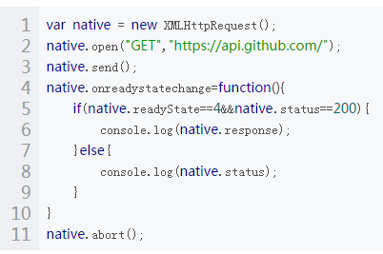
Jq请求ajax
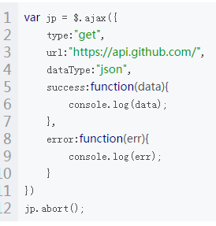
- 第一步：首先实例化一个 var xhr = new XMLHtppRequest()
- 第二步：建立一个连接，同时是一个请求方式：xhr.open('get',url)，且第二个参数是请求的地址
- 第三步：如果是post 请求需要有 xhr.send()
- 第四步：完成以上步骤后，设置事件处理函数： xhr.onreadyStatechage = function() {}
以上就是ajax的创建的过程

下面来介绍下具体的状态值
～ 首先看看下下面这张图：
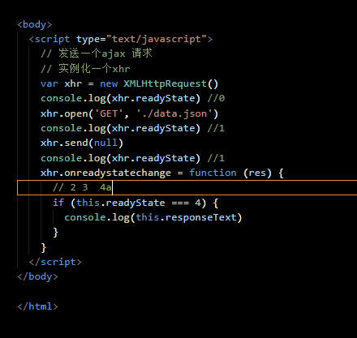

具体值的详细介绍 （这个值是 ajax的状态值）
- 0 表示xhr被创建，但尚未使用xhr.open()方法
- 1 表示open() 方法被调用，建立了连接
- 2 表示send() 方法被调用，并取得了响应的状态值和响应头。
- 3 表示响应体正在下载中
- 4 表示下载体已经完成，可以直接使用responseText

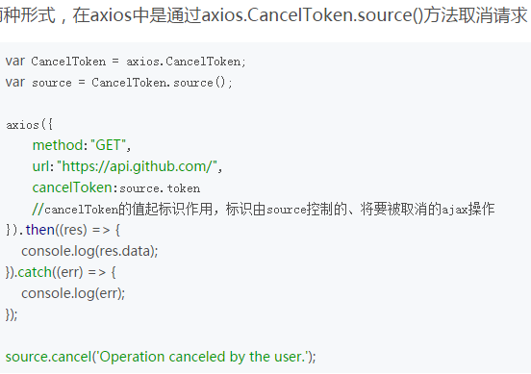
52.jq效果方法
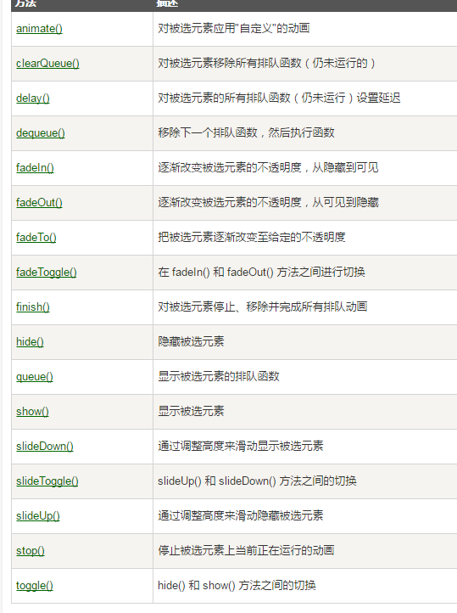
53jq自定义动画
.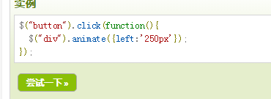
54.CSS3 弹性盒子(Flexible Box 或 Flexbox)，是一种用于在页面上布置元素的布局模式，使得当页面布局必须适应不同的屏幕尺寸和不同的显示设备时，元素可预测地运行。包含着弹性项目的父元素。通过设置 display 属性的值为 flex 或 inline-flex 来定义弹性容器。

